武汉科技大学“创新型教学”直播讲堂学习指南
“创新型教学”直播讲堂观看可采取移动端（手机端或IPAD）和PC端两种学习方式。
一、移动端观看方式
1. 扫一扫下图二维码，下载学习通，无需注册，选择其他登录方式，进入机构登录，输入学校名称、教师工号、密码（首次登录密码为123456），绑定手机号。 （用工号登录过的老师忽略此步）

2、首页右上角输入本校教师发展中心邀请码jfwhkd，进入本校教师发展中心移动端。
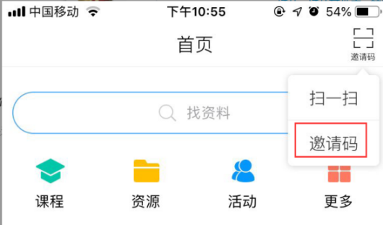

3. 点击“更多——直播讲堂”模块，进入直播学习。
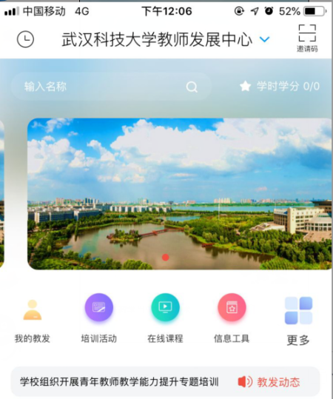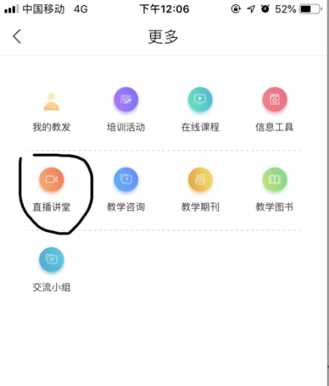

4. 进入直播讲堂后，打开该课程，即可进入直播页面。

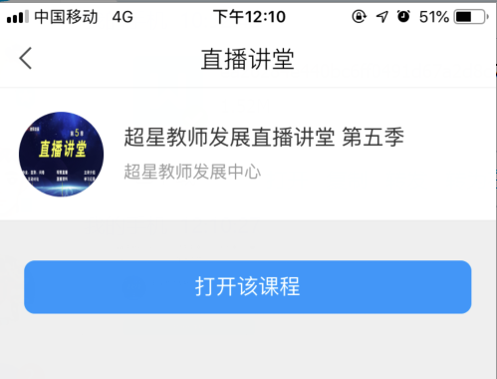
5. 进入课程页面后，点击“章节”，完成橙色学习任务点，观看视频，同时也可参与直播讨论。

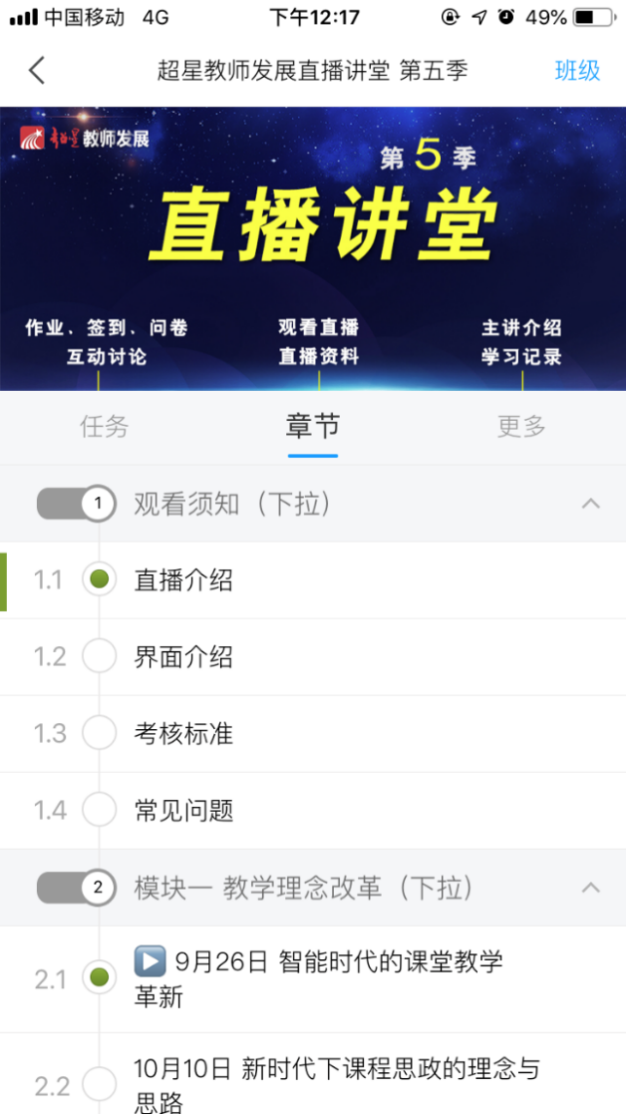
二、PC端观看方式
1. 根据移动端观看方式，登录移动端教发平台收藏直播课程。
2. 输入网址http://whkjdx.ctld.chaoxing.com/portal，进入网站如下：
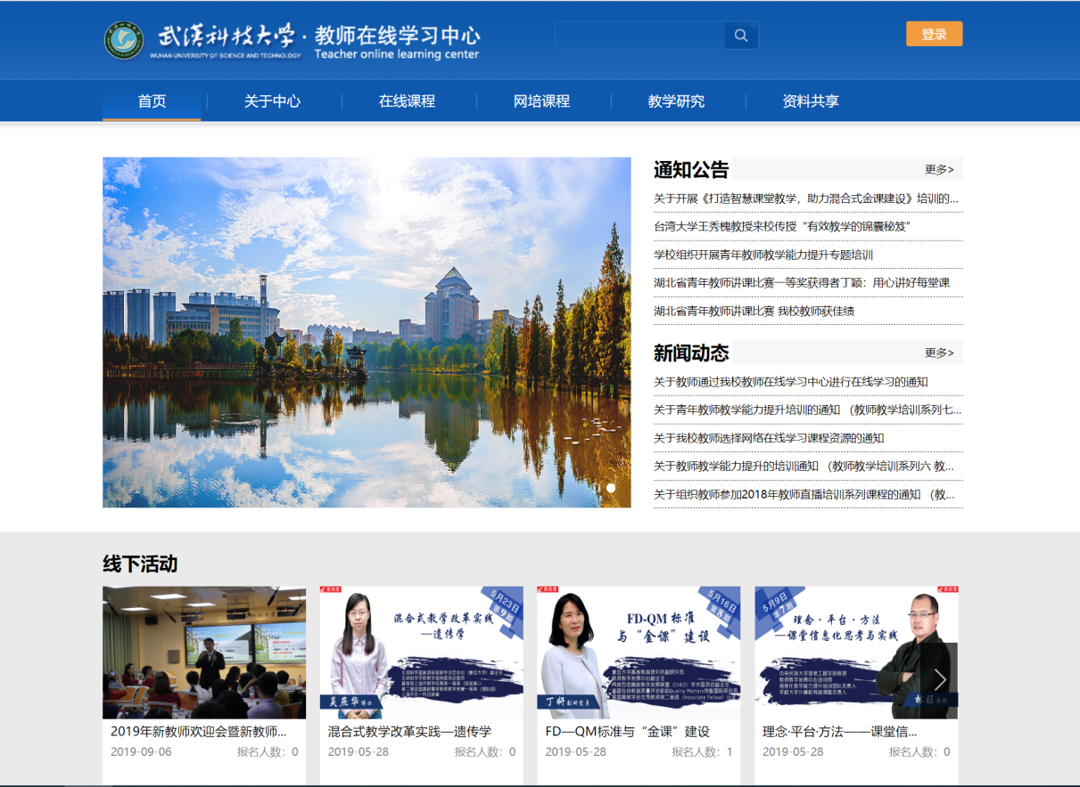
3.点击右上角“登录”，输入账号密码，账号为教师工号，初始密码123456。登录后按步骤初始化密码。
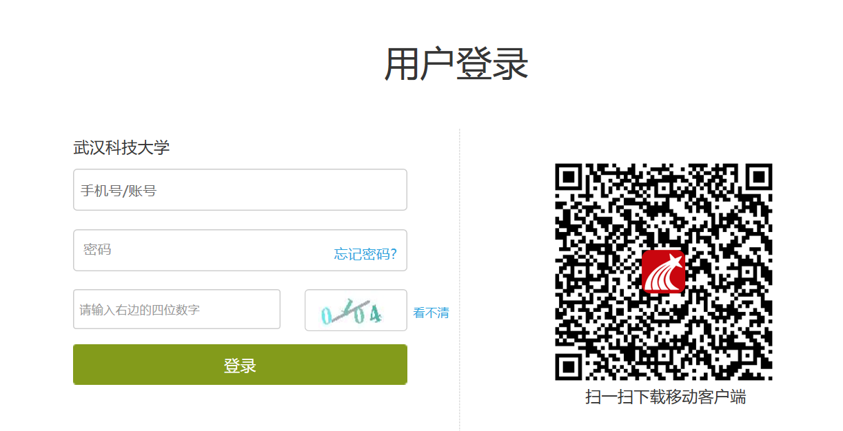
3.点击平台后，进入个人空间，点击线上进修，打开直播讲堂课程内容，进入直播课程首页，即可观看本季直播课，完成橙色任务点，获取培训资料。
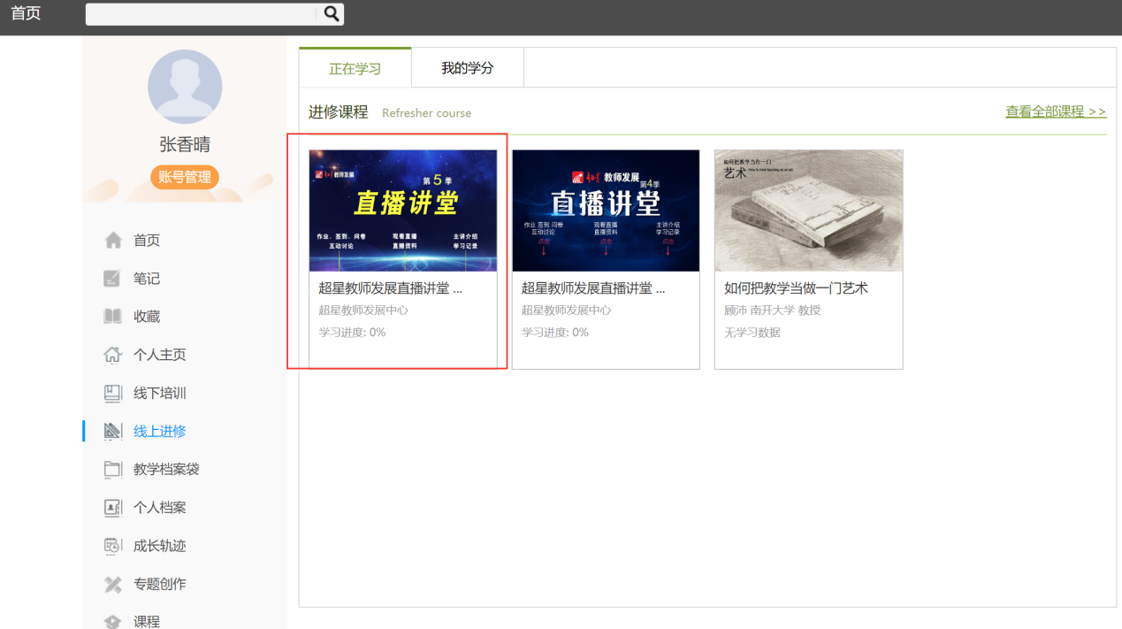
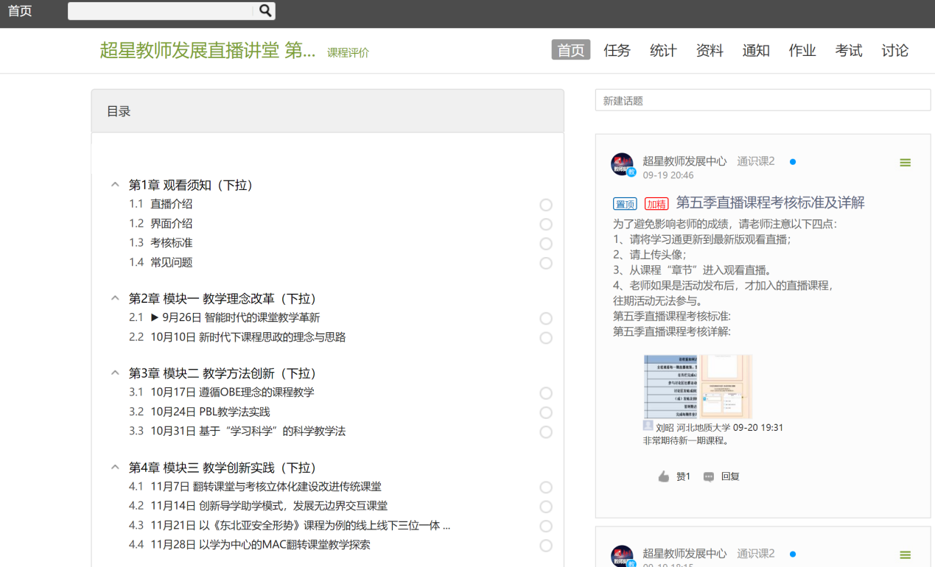
如有疑问可加入武科大教师培训服务QQ群：364136782，或致电（68862055，董老师）咨询。

